Pomeriggi musicali a Palazzo Albrizzi con i Concerti Ciani

settembre 2012

VENETO – Venezia
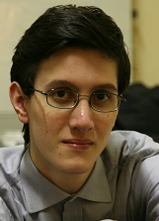 | PALAZZO ALBRIZZI  Assoc. Culturale Italo-Tedesca  Cannaregio 4118 - Linea 1 Actv - Ca' d'Oro  i Concerti in collaborazione con l'Ass. Dino Ciani  Recital del pianista Cesare Grassi  In programma musiche di Liszt, Beethoven e Mozart  sabato 1 settembre, ore 17.30  Concerti con ingresso ad invito o con carta sociale.  Info: ACIT, tel. 041.52.45.275 Web www.active.com  Info: DINO CIANI, tel. 335.60.83.581 Web www.dinociani.com
 | PALAZZO ALBRIZZI  Assoc. Culturale Italo-Tedesca  Cannaregio 4118 - Linea 1 Actv - Ca' d'Oro  i Concerti in collaborazione con l'Ass. Dino Ciani  Recital del pianista Andreas Iliuta  In programma musiche di Beethoven e Liszt  domenica 9 settembre, ore 17.30  Concerti con ingresso ad invito o con carta sociale.  Info: ACIT, tel. 041.52.45.275 Web www.active.com  Info: DINO CIANI, tel. 335.60.83.581 Web www.dinociani.com
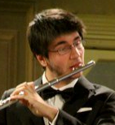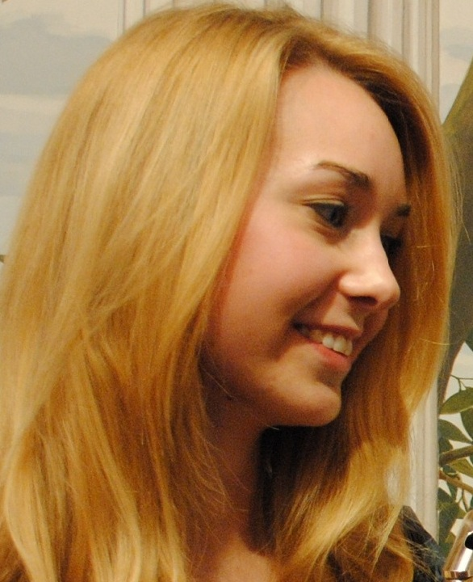 | PALAZZO ALBRIZZI  Assoc. Culturale Italo-Tedesca  Cannaregio 4118 - Linea 1 Actv - Ca' d'Oro  i Concerti in collaborazione con l'Ass. Dino Ciani  Recital del trio T. Benciolini flauto, A. Sabbadin flauto e N. Dal Cero pianoforte  In programma musiche di Bach, Schumann, Dvořák e Doppler  domenica 16 settembre, ore 17.30  Concerti con ingresso ad invito o con carta sociale.  Info: ACIT, tel. 041.52.45.275 Web www.active.com  Info: DINO CIANI, tel. 335.60.83.581 Web www.dinociani.com
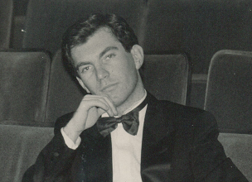 | PALAZZO ALBRIZZI  Assoc. Culturale Italo-Tedesca  Cannaregio 4118 - Linea 1 Actv - Ca' d'Oro  i Concerti in collaborazione con l'Ass. Dino Ciani  Recital del pianista Mario Panciroli  In programma musiche di Beethoven, Grieg, Faurè e Debussy  venerdì 21 settembre, ore 17.30  Concerti con ingresso ad invito o con carta sociale.  Info: ACIT, tel. 041.52.45.275 Web www.active.com  Info: DINO CIANI, tel. 335.60.83.581 Web www.dinociani.com

Pomeriggi musicali a Palazzo Albrizzi con i Concerti Ciani

Palazzo Albrizzi Cannaregio 4118 Venezia - tel. 041 5245275 – fax 041 5245275

i Concerti Ciani tel. 0324 24 30 46 - cell. 335 60 83 581 – bertola@dinociani.com - www.dinociani.com

